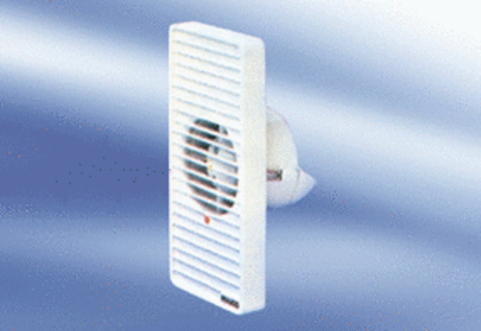Kishelyiség ventilátor ECA 9-2Csomagolási egység: 1 darabVálaszték:
Termékszám: 080032Gyártó: MAICO

